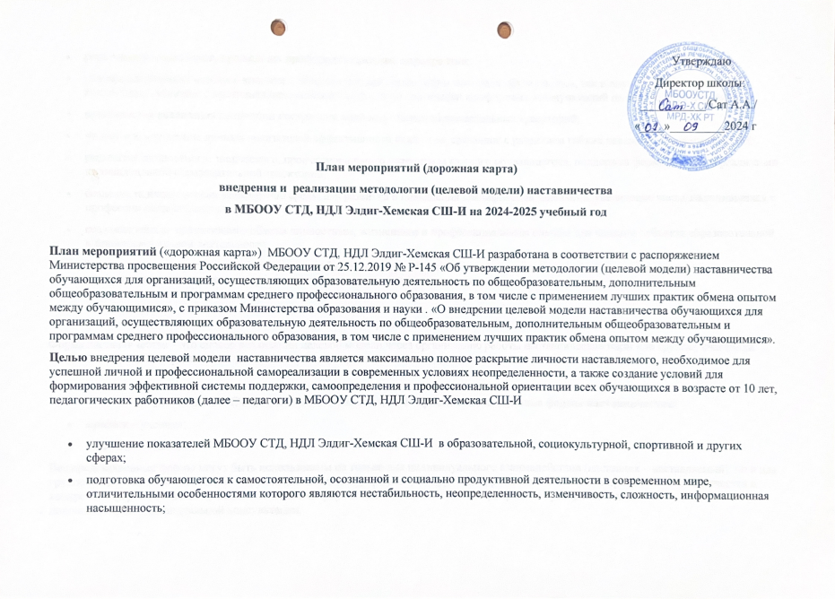
Утверждаю
Директор школы:
___________/Сат А.А./
«____»_________2024 г

План мероприятий (дорожная карта)
внедрения и реализации методологии (целевой модели) наставничества
в МБООУ СТД, НДЛ Элдиг-Хемская СШ-И на 2024-2025 учебный год

План мероприятий («дорожная карта») МБООУ СТД, НДЛ Элдиг-Хемская СШ-И разработана в соответствии с распоряжением Министерства просвещения Российской Федерации от 25.12.2019 № Р-145 «Об утверждении методологии (целевой модели) наставничества обучающихся для организаций, осуществляющих образовательную деятельность по общеобразовательным, дополнительным общеобразовательным и программам среднего профессионального образования, в том числе с применением лучших практик обмена опытом между обучающимися», с приказом Министерства образования и науки . «О внедрении целевой модели наставничества обучающихся для организаций, осуществляющих образовательную деятельность по общеобразовательным, дополнительным общеобразовательным и программам среднего профессионального образования, в том числе с применением лучших практик обмена опытом между обучающимися».
Целью внедрения целевой модели наставничества является максимально полное раскрытие личности наставляемого, необходимое для успешной личной и профессиональной самореализации в современных условиях неопределенности, а также создание условий для формирования эффективной системы поддержки, самоопределения и профессиональной ориентации всех обучающихся в возрасте от 10 лет, педагогических работников (далее – педагоги) в МБООУ СТД, НДЛ Элдиг-Хемская СШ-И

- улучшение показателей МБООУ СТД, НДЛ Элдиг-Хемская СШ-И в образовательной, социокультурной, спортивной и других сферах;
- подготовка обучающегося к самостоятельной, осознанной и социально продуктивной деятельности в современном мире, отличительными особенностями которого являются нестабильность, неопределенность, изменчивость, сложность, информационная насыщенность;
- рост числа обучающихся, прошедших профориентационные мероприятия;
- улучшение психологического климата в образовательной организации как среди обучающихся, так и внутри педагогического коллектива, связанное с выстраиванием долгосрочных и психологически комфортных коммуникаций на основе партнерства;
- практическая реализация концепции построения индивидуальных образовательных траекторий;
- измеримое улучшение личных показателей эффективности педагогов, связанное с развитием гибких навыков и метакомпетенций;
- раскрытие личностного, творческого, профессионального потенциала каждого обучающегося, поддержка формирования и реализации индивидуальной образовательной траектории;
- создание психологически комфортной среды для развития и повышения квалификации педагогов, увеличение числа закрепившихся в профессии педагогических кадров;
- создание канала эффективного обмена личностным, жизненным и профессиональным опытом для каждого субъекта образовательной и профессиональной деятельности;
- формирование открытого и эффективного сообщества вокруг образовательной организации, способного на комплексную поддержку ее деятельности, в котором выстроены доверительные и партнерские отношения.

2. Формы наставничества
Форма наставничества – это способ реализации целевой модели через организацию работы наставнической пары или группы, участники которой находятся в определенной ролевой ситуации, определяемой их основной деятельностью и позицией.

Для МБООУ СТД, НДЛ Элдиг-Хемская СШ-И приемлемы следующие формы наставничества:
- «ученик – ученик»;
- «учитель – учитель»;
Все представленные формы могут быть использованы не только для индивидуального взаимодействия (наставник – наставляемый), но и для групповой работы (один наставник – группа наставляемых), при которой круг задач, решаемых с помощью программы наставничества и конкретной формы, остается прежним, но меняется формат взаимодействия – все мероприятия проводятся коллективно с возможностью дополнительной индивидуальной консультации.
Организация работы в рамках всех форм не потребует большого привлечения ресурсов и финансирования, так как все программы предполагают использование внутренних ресурсов (кадровых, профессиональных) МБООУ СТД, НДЛ Элдиг-Хемская СШ-И за исключением возможного привлечения экспертов для проведения первичного обучения наставников.

3. Этапы программы
Реализация программы наставничества в МБООУ СТД, НДЛ Элдиг-Хемская СШ-И включает семь основных этапов.
1. Подготовка условий для запуска программы наставничества.
2. Формирование базы наставляемых.
3. Формирование базы наставников.
4. Отбор и обучение наставников.
5. Формирование наставнических пар или групп.
6. Организация работы наставнических пар или групп.
7. Завершение наставничества.
Внутренний контур представляют руководитель и администрация МБООУ СТД, НДЛ Элдиг-Хемская СШ-И, обучающиеся и их родители (законные представители), молодые специалисты, педагоги, педагог-психолог.
4. Ожидаемый результат

- Улучшение психологического климата в МБООУ СТД, НДЛ Элдиг-Хемская СШ-И
- Качественный рост успеваемости и улучшение поведения у наставляемых обучающихся.
- Рост числа обучающихся, прошедших профориентационные мероприятия.
- Сокращение числа конфликтов с педагогическим и родительским сообществами.
- Усиление уверенности в собственных силах и развитие личного творческого потенциала у наставляемых.
- Рост числа молодых специалистов, желающих продолжить свою работу в коллективе МБООУ СТД, НДЛ Элдиг-Хемская СШ-И.
- Повышение уровня удовлетворенности собственной работой и улучшение психоэмоционального состояния специалистов.
- Высокий уровень включенности молодых специалистов и новых педагогов в педагогическую работу и культурную жизнь МБООУ СТД, НДЛ Элдиг-Хемская СШ-И
- Рост числа собственных профессиональных работ (статей, исследований, методических практик молодого специалиста и т. д.).

5. Планируемые мероприятия
№ | Наименование этапа | Мероприятия | Содержания деятельности | Сроки | Ответственные
1. | Подготовка условий для запуска программы наставничества  Задача: информирование о запуске программы наставничества; сбор предварительных запросов от потенциальных наставляемых и выбор соответствующих этим запросам аудитории для поиска наставников  Результат: определены необходимые ресурсы (кадровые, методические, материально-техническая база и т. д.) и возможные источники их привлечения (внутренние и внешние) для организации функционирования целевой модели наставничества | Изучение и систематизация имеющихся материалов по внедрению программы наставничества | 1. Изучение Распоряжения Министерства просвещения Российской Федерации .«Об утверждении методологии (целевой) модели наставничества обучающихся для организаций, осуществляющих образовательную деятельность по общеобразовательным, дополнительным общеобразовательным и программам среднего профессионального образования, в том числе с применением лучших практик обмена опытом между обучающимися», приказа Министерства образования и науки. «О внедрении целевой модели наставничества обучающихся для организаций, осуществляющих образовательную деятельность по общеобразовательным, дополнительным общеобразовательным и программам среднего профессионального образования, в том числе с применением лучших практик обмена опытом между обучающимися».  2. Ознакомление с шаблонами документов для реализации целевой модели. | Август 2024 | Зам.директор поУ ВР
1. |  | Информирование родителей, педагогов, обучающихся, выпускников, работодателей и др. о возможностях и целях целевой модели наставничества | 1. Проведение педагогического совета.  2. Проведение родительских собраний.  4. Проведение классных часов.  5. Информирование на сайте МБООУ СТД, НДЛ Элдиг-Хемская СШ-И | Сентябрь 2024г.
1. |  | Подготовка нормативной базы реализации целевой модели наставничества в | 1. Издание приказа «Внедрение целевой модели наставничества в МБООУ СТД, НДЛ Элдиг-Хемская СШ-И  2. Разработка и утверждение Положения о наставничестве в МБООУ СТД, НДЛ Элдиг-Хемская СШ-И  3. Разработка и утверждение «дорожной карты» внедрения системы наставничества в МБООУ СТД, НДЛ Элдиг-Хемская СШ-И  4. Назначение куратора внедрения целевой модели наставничества МБООУ СТД, НДЛ Элдиг-Хемская СШ-И (издание приказа). | Сентябрь 2024г. | Зам.директор поУ ВР
1. |  | Выбор форм и программ наставничества исходя из потребностей | 1. Проведение мониторинга по выявлению предварительных запросов от потенциальных наставляемых и о заинтересованных в наставничестве аудитории внутри МБОУ «СОШ №49». | Сентябрь 2024г. | Зам.директор по УВР
1. |  | Выбор форм и программ наставничества исходя из потребностей | 2. Проведение административного совещания по вопросам реализации целевой модели наставничества. Выбор форм и программ наставничества. | Сентябрь 2024г. | Зам.директор по УВР
1. |  | Выбор форм и программ наставничества исходя из потребностей | 3. Формирование банка программ по формам наставничества:  «ученик - ученик»,  «учитель - учитель»,  «студент - ученик»,  «работодатель - ученик» в зависимости от запросов МБООУ СТД, НДЛ Элдиг-Хемская СШ-И | Сентябрь 2024г. | Зам.директор по УВР
2. | Формирование базы наставляемых  Задача: выявление конкретных проблем, обучающихся и педагогов образовательной организации, которые можно решить с помощью наставничества  Результат: сформирована база наставляемых с перечнем запросов, необходимая для подбора кандидатов в наставники на следующем этапе | Сбор данных о наставляемых | 1. Сбор согласий на обработку персональных данных от совершеннолетних участников программы и согласия от родителей (законных представителей) несовершеннолетних наставляемых.  2. Сбор дополнительной информации о запросах наставляемых обучающихся от третьих лиц: классный руководитель, психолог, родители.  3. Выбор форм наставничества в зависимости от запросов потенциальных наставляемых.  . | Октябрь 2024г. | Зам.директор по УВР
2. |  | Формирование базы наставляемых | 1. Формирование базы данных наставляемых из числа педагогов.  2. Формирование базы данных наставляемых из числа обучающихся. | Октябрь 2024г. | Зам.директор поУ ВР
3. | Формирование базы наставников  Задача: поиск потенциальных наставников для формирования базы наставников  Результат: сформированы базы наставников, которые потенциально могут участвовать как в текущей программе наставничества, так и в будущих программах этой и иных (по запросу и с разрешения наставников) образовательных организаций | Сбор данных о наставниках | 1. Сбор согласий на сбор и обработку персональных данных.  3. Проведение мероприятия для информирования и вовлечения потенциальных наставников. | Октябрь 2021г. | Зам.директор по УВР
3. |  | Формирование базы наставников | 1. Формирование базы данных наставников из числа педагогов.  2. Формирование базы данных наставников из числа обучающихся. | Октябрь 2021г. | Зам.директор по УВР
4. | Отбор и обучение наставников  Задача: выявление наставников, входящих в базу потенциальных наставников, подходящих для конкретной программы, и их подготовку к работе с наставляемыми  Результат: сформирована база готовых к работе наставников, подходящая для конкретной программы и запросов наставляемых конкретной образовательной организации | Выявление наставников, входящих в базу потенциальных наставников | 1.Проведение анализа базы наставников и выбор подходящих для конкретной программы.  2.Проведение собеседования с наставниками (в некоторых случаях с привлечением психолога) | Октябрь 2024г. | Зам.директор поУ ВР
4. |  | Обучение наставников для работы с наставляемыми | 1. Подготовка методических материалов для сопровождения наставнической деятельности.  2. Утверждение программы и графики обучения наставников.  3. Организация обучения наставников. | Октябрь 2024г. | Зам.директор по УВР.
5. | Формирование наставнических пар / групп  Задача: формирование пар «наставник – наставляемый» либо группы из наставника и нескольких наставляемых, подходящих друг другу по критериям  Результат: сформированы наставнические пары или группы, готовые продолжить работу в рамках программы | Отбор наставников и наставляемых | 2. Организация групповой встречи наставников и наставляемых.  3. Проведение анкетирования на предмет предпочитаемого наставника/наставляемого после завершения групповой встречи.  4. Анализ анкет групповой встречи и соединение наставников и наставляемых в пары/ группы. | Ноябрь 2024г. | Зам.директор по УВР
5. |  | Закрепление наставнических пар / групп | 1. Издание приказа «Об утверждении наставнических пар/групп».  2. Составление планов индивидуального развития наставляемых, индивидуальные траектории обучения.  3. Организация психологического сопровождения наставляемых, не сформировавшим пару или группу (при необходимости), продолжить поиск наставника. | Ноябрь 2024г. | Зам.директор по УВР
6 | Организация и осуществление работы наставнических пар / групп  Задача: закрепление гармоничных и продуктивных отношений в наставнической паре или группе  Результат: сформированы стабильные наставнические отношения, доведенные до логического завершения, реализована цель программы наставничества для конкретной наставнической пары или группы | Организация комплекса последовательных встреч наставников и наставляемых | 1. Проведение первой, организационной, встречи наставника и наставляемого.  2. Проведение второй, пробной рабочей, встречи наставника и наставляемого.  3. Проведение встречи-планирования рабочего процесса в рамках программы наставничества с наставником и наставляемым.  4. Регулярные встречи наставника и наставляемого.  5. Проведение заключительной встречи наставника и наставляемого. | Ноябрь 2024г.  Декабрь 2024г.  В течение года  Май 2025г. | Зам.директор по УВР
6 |  | Организация текущего контроля достижения планируемых результатов наставниками | 1.Анкетирование. Форматы анкет обратной связи для промежуточной оценки.  2.Сроки сбора обратной связи от участников программы наставничества  3.Проведение мониторинга личной удовлетворенности участием в программе наставничества | Ноябрь 2024г.  В течение года  Май 2025г. | Зам.директора по УВР
7 | Завершение наставничества  Цель: усилить программу наставничества и расширить базу лояльных к программам наставничества людей, привлечь потенциальных наставников, будущих кураторов, потенциальных компаний-партнеров  Задача: подведение итогов работы каждой пары или группы и всей программы в целом в формате личной и групповой рефлексии, а также проведение открытого публичного мероприятия для популяризации практик наставничества и награждения лучших наставников.  Результат: достигнуты цели программы наставничества, собраны лучшие наставнические практики, внимание общественности привлечено к деятельности МБООУ СТД, НДЛ Элдиг-Хемская СШ-И, запущен процесс пополнения базы наставников и наставляемых | Отчеты по итогам наставнической программы | 1. Проведение мониторинга личной удовлетворенности участием в программе наставничества.  2. Проведение мониторинга качества реализации программы наставничества.  3. Мониторинг и оценка влияния программ на всех участников. | Февраль 2025г.  Март 2025г.  Апрель 2025г. | Зам.директора по УВР
7 |  | Мотивация и поощрения наставников | 1. Приказ МБООУ СТД, НДЛ Элдиг-Хемская СШ-И о поощрении участников наставнической деятельности.  2. Благодарственные письма партнерам.  3. Издание приказа «О проведении итогового мероприятия в рамках реализации целевой модели наставничества». | Май 2025г. | Зам.директора по УВР
7 |  | Мотивация и поощрения наставников | 4. Публикация результатов программы наставничества, лучших наставников, информации на сайтах МБООУ СТД, НДЛ Элдиг-Хемская СШ-И и организаций партнеров.  6.Внесение данных об итогах реализации программы наставничества в базу наставников и базу наставляемых.  7.Формирование долгосрочной базы наставников | Апрель 2025г.  Май 2025г  Июнь 2025г.  Август 2025г. | Зам.директора поУ ВР

